Pozdravljeni učenci 9. a razreda!

ČET., 23. 4. 2020, 5. šolska ura
ARHITEKTURA
Likovna naloga: Izbor materiala za izdelavo makete
Ko imaš narisano skico in načrt, izbereš materiale, s katerimi boš ustvaril maketo. Uporabiš lahko karton, blago, tapete, okrasni papir, ostanke embalaž, darilni papir, krep papir, revije, ... Lahko pa sam narišeš in pobarvaš površino predmetov. Poskušaj ustvariti čim bolj realistični prikaz prostora.
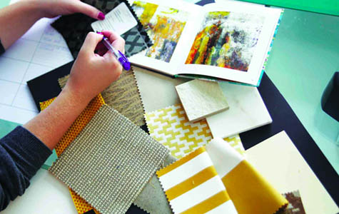
- Danes izbereš materiale.
- Po prvomajskih počitnicah izdelaš osnovne dele makete (lahko z računalniškim programom).
- Tretji teden maketo barvno opremiš, izdelek pa pošlješ na moj mail do 14. maja 2020.
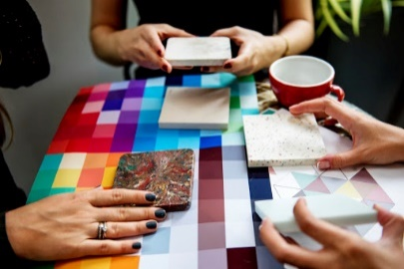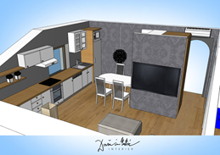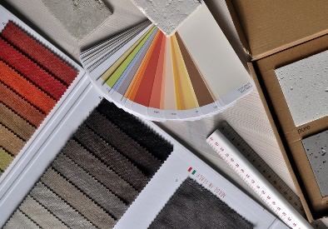
Izberi usklajene barve za tla, zavese, omare, pregrinjala, tepihe, blazine, stene, ...

